TUẦN 24
PHIẾU HỌC TẬP TOÁN- TIẾT 118
GIỚI THIỆU HÌNH TRỤ. GIỚI THIỆU HÌNH CẦU
1/Bài 1 trang 126 - SGK Toán lớp 5
Trong các hình dưới đây hình nào là hình trụ?
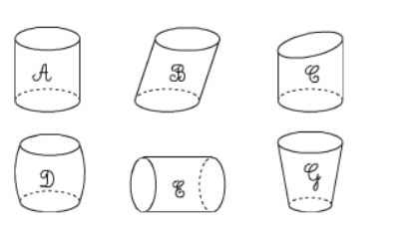
Hướng dẫn:
Hình trụ là hình có hai mặt đáy là hai hình tròn bằng nhau và một mặt xung quanh
Bài giải:
………………………………………………………………………………………………………………………………………………………………………………………………………………………………………………………………………………………………………………………
2/ Bài 2 trang 126 - SGK Toán lớp 5
Đồ vật nào dưới đây có dạng hình cầu?
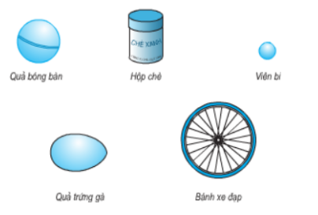
Trong các hình bên trên thì ………………………………………………………………………
có dạng hình cầu.

3/ Bài 3 trang 126 - SGK Toán lớp 5
Hãy kể tên một vài đồ vật có dạng:
a) Hình trụ;
b) Hình cầu.
Hướng dẫn:
Hình trụ là hình có hai mặt đáy là hai hình tròn bằng nhau và một mặt xung quanh.
Bài giải
a) Một số đồ vật có dạng hình trụ: …………………………………………………………………
b) Một số đồ vật có dạng hình cầu: ………………………………………………………………...

